我的网络教学《笔筒》案例
绵阳市青义小学 王棪

在这个庚子新年，突如其来的新冠状病毒使全国各族人民面对着一场没有硝烟的疫情战役。在这场战役中，有冲到第一线的医护人员，也有守在后方的物资供应者，宅家不出门的我们也是在为这场疫情做出无声贡献。但停课不停学，学生是祖国的花朵，作为人民教师的我们，可以通过发达的网络平台传授知识，让学生们在家也能受到良好的教育。
我校采用了乐教乐学平台的教学模式，前期大家对于这个软件的操作还不是特别熟练，但大家齐心学习，逐步摸索，互相研究探讨，只为给孩子既轻松有有趣的教育环境。
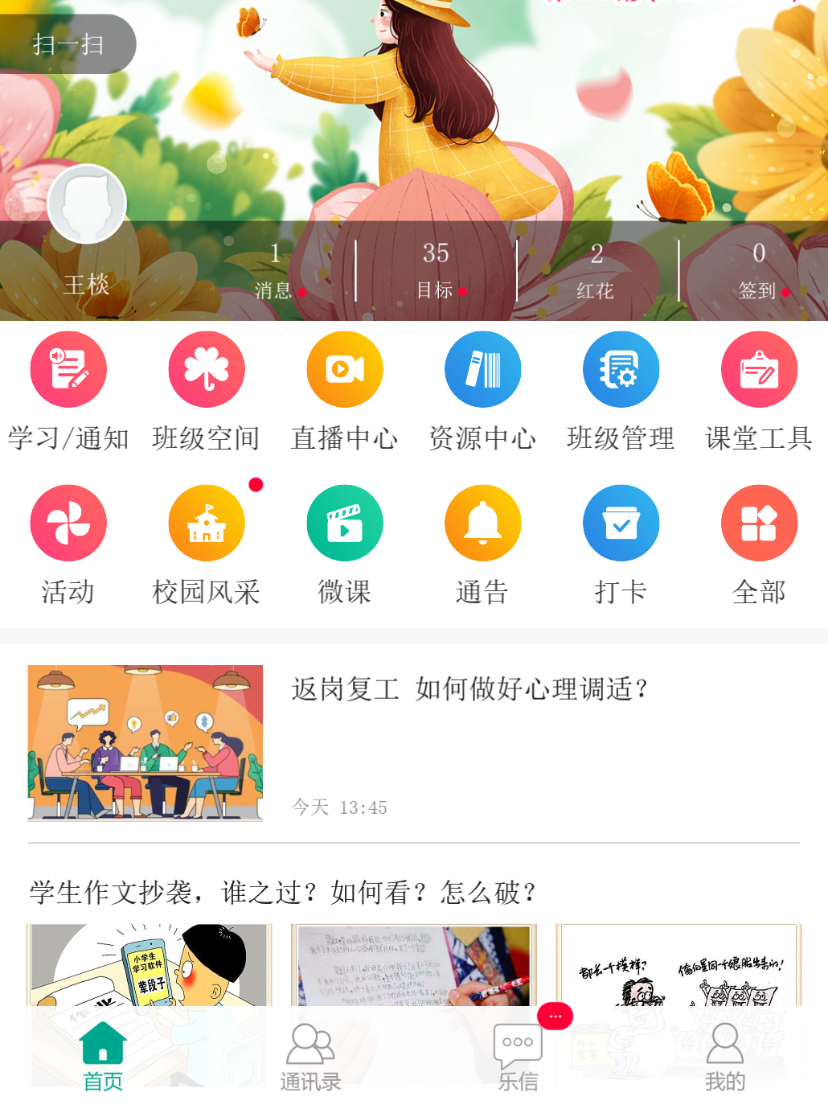
一、活动设计理念
在网络课程中美术学科的学习我选择的教学内容以及教学设计中本着以下的设计理念：
(一)简洁化：不给学生家长增添负担，采取每周一次打卡的方式
（二）生活化：选择的内容贴切生活，例《笔筒》这课，我相信学生在家学习有学具乱扔乱放的现象，此课不仅能解决生活烦恼，更能锻炼学生的动手能力，审美意识以及创新意识
（三）美术来源于生活—废物利用：在这个时代早已提出绿色环保，且在家中尽可能让学生能用身边所有材料进行手工制作，于是在这课我鼓励学生废物利用，身边的废弃塑料瓶，用过的卷纸纸芯等，原本扔掉的废弃物，经过本课的学习，将其制作成既美观又实用的笔筒，更大化的体现了美术在生活中的重要性，以及“美术来源于生活”的理念
（四）装饰方法上：结合上学期所学的绘画法，粘贴法，剪贴法等，也是对以往知识的巩固复习
二、活动目标
通过本次活动学习，让学生们在家利用身边的废弃物，通过剪贴绘画的方法，制作出一个既美观又实用的笔筒，让学生在造型活动中体验其中的乐趣，提高审美素养，培养设计能力与创造能力的目的
三、活动内容
寻找身边的废弃物，通过剪贴绘画等方式将其制作成一个既实用又美观的笔筒。
四、活动过程
作为一位美术新教师，我尽可能选取了学生在家可实施度高，有趣的学习内容。比如在二年级下册中，我选择了《笔筒》一课。这一课以手工为主，要求学生们在了解笔筒的作用及历史后，创新利用身边的物品进行手工创作笔筒。
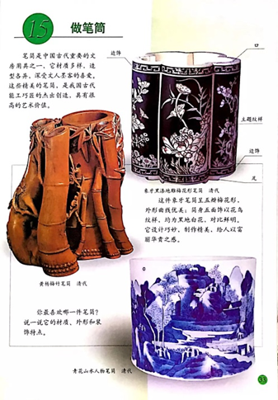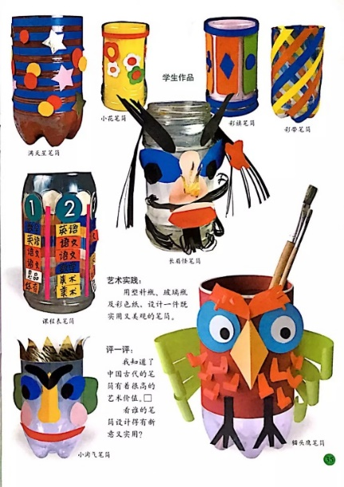
教学过程中我选择了比较直观的图片展示法，直接明了的展示每一步制作的步骤：
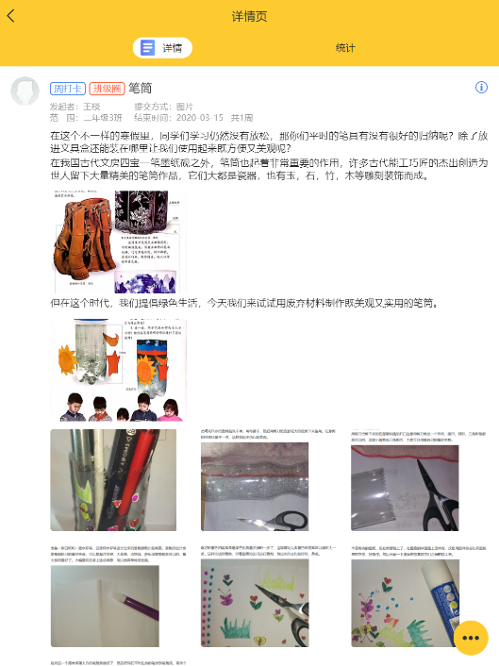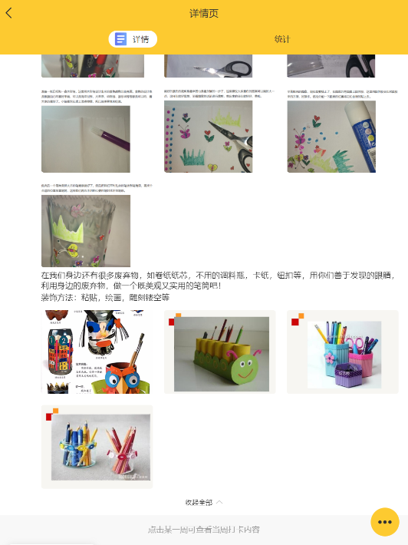
五、活动效果
（一）教学成果展示
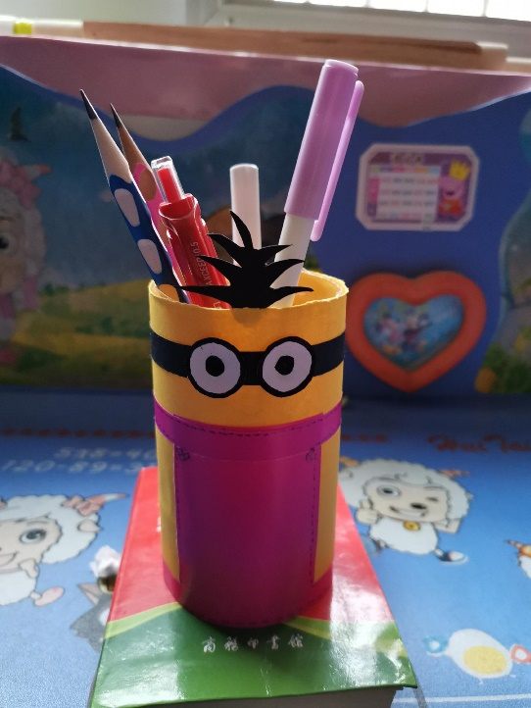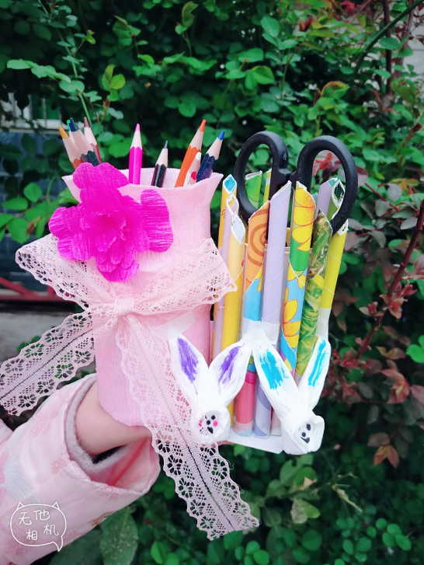
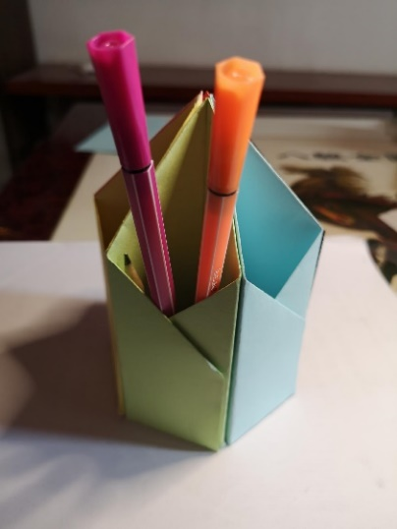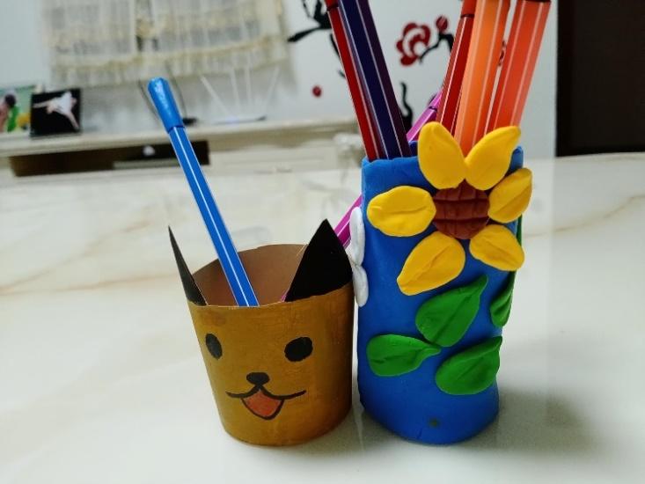
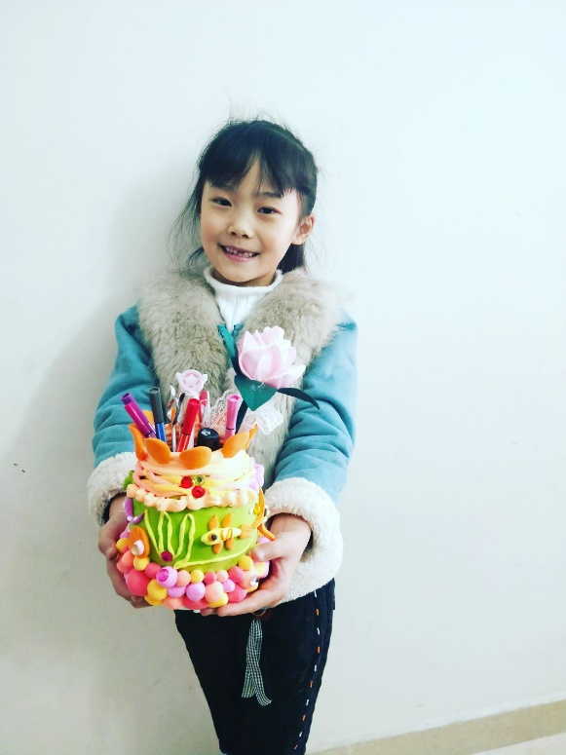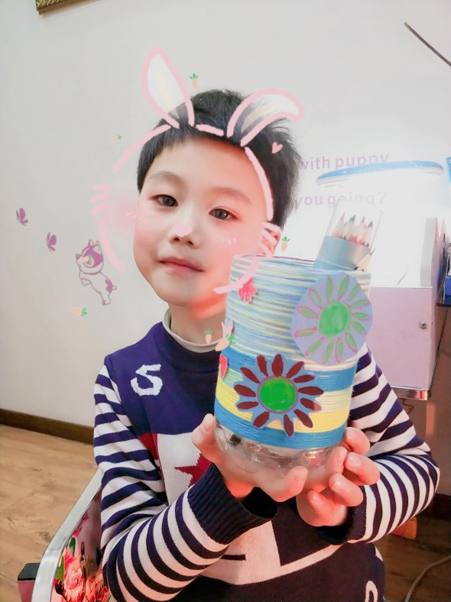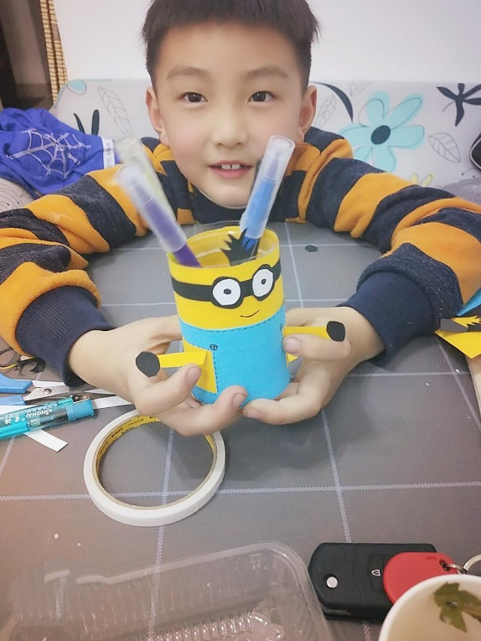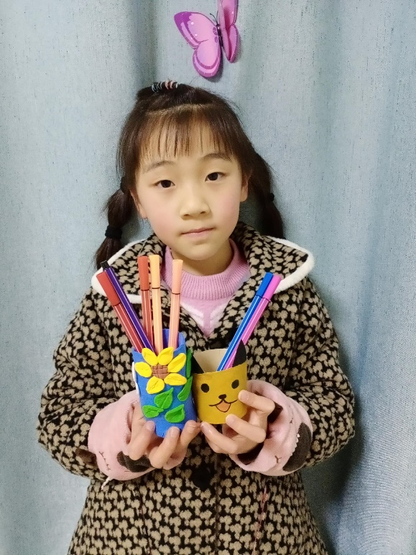
（二）教学反思
对于低段学生，对文字图片的理解稍微欠缺，需要家长的辅助，如果家里只有老人那么难度稍大，于是在后面的教学模式中，我打算加入微视频，让学生能更加直观的通过看，听来学习。
小结：在这个特殊时期，我们能做的只能克服困难，并勇于战胜困难，就像陶行知先生所说“活到老，学到老”，或许现在我们对于网络教学模式比较陌生不熟练，但我们仍会努力学习，争取给在家的学生创造更好的学习环境。

